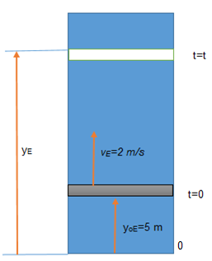
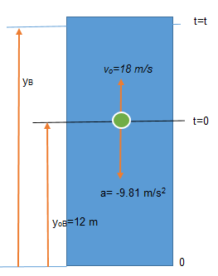

Pelota en condiciones iniciales Elevador en condiciones iniciales.
Figura 1 Figura 2

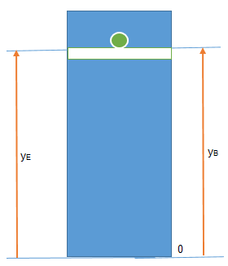

Momento del impacto
Figura 3

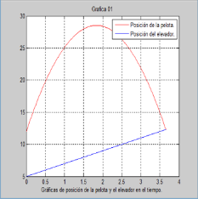
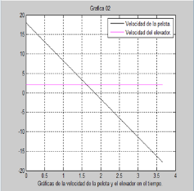

Gráfica de posición de la pelota y elevador. Gráfica de velocidad de la pelota elevador.
Figura 4 Figura 5

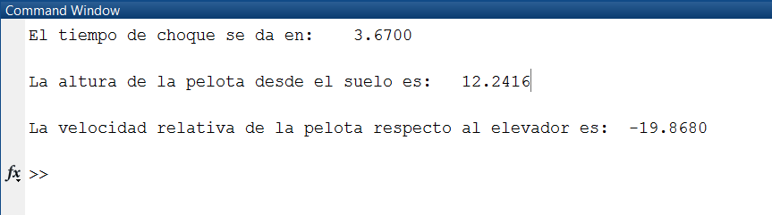
Figura 6

